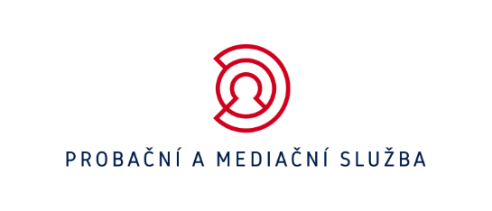

Probační a mediační služba a Policie České republiky společně uctí oběti trestných činů
Probační a mediační služba si spolu s Policií České republiky ve čtvrtek 22. února 2024 tradičně připomene Evropský den obětí trestných činů. Zaměstnanci obou organizací opět projeví svou úctu k obětem ve 12 hodin minutou ticha. V tento okamžik se na policejních vozech před služebnami po celé republice rozsvítí majáky, které symbolicky přinášejí světlo, naději a přicházející pomoc.
Evropský den obětí trestných činů každoročně připomíná Chartu práv obětí, která byla podepsána ve Velké Británii v roce 1990. Jeho hlavním cílem je však zvýšit povědomí o právech a potřebách obětí trestných činů. Právě podporu a pomocnou ruku obětem nabízí obě tyto složky po celém území republiky.
Probační a mediační služba dlouhodobě podporuje oběti trestných činů v jejich pozitivním úsilí vyrovnat se s těžkou životní situací. Nabízí restorativní péči, bezpečný prostor pro rozhovor, informuje o právech obětí, poskytuje právní informace k průběhu trestního řízení, pomoc při vyhledání navazujících služeb, ale také doprovod důvěrníka na jednání s orgány činnými v trestním řízení.
V průběhu loňského roku 2023 navázala Probační a mediační služba spolupráci s celkem 4200 oběťmi trestných činů. Požádat o pomoc nebo odbornou radu přitom může kdokoli, kdo se cítí být obětí trestného činu, na kterémkoli ze 74 středisek po celé republice.
„Také vzhledem k nedávným tragickým událostem je pro nás v Probační a mediační službě o to důležitější připomenout veřejnosti, že jsme tu pro všechny, kteří se cítí být nebo se stali oběťmi trestného činu. Ať jde o násilnou trestnou činnost nebo nedbalostní čin, jako jsou například oběti po dopravních nehodách, kterých je v České republice také velký počet. Naši vyškolení specialisté jsou vždy připraveni s maximální citlivostí a empatií poskytnout obětem podporu a potřebnou pomoc na celém území republiky díky rozsáhlé síti středisek, kterou Probační a mediační služba disponuje,“ říká ředitelka Probační a mediační služby Andrea Matoušková.
„Téma obětí se v posledních měsících výrazně více dostalo do veřejného prostoru, což považuji za velice důležité zejména pro samotné oběti. Justice se prací s oběťmi zabývá nejen v rámci jejich odškodňování, ale hlavně prostřednictvím práce Probační a mediační služby. Proto je nutné veřejnosti stále připomínat, že existuje opravdu ojedinělá záchranná síť státních, ale i nestátních či neziskových organizací, jejichž pomoci mohou poškození využít. K této připomínce určitě velice napomáhá i Evropský den obětí trestných činů, kdy Probační a mediační služba společně s Policií České republiky a dalšími organizacemi projeví úctu obětem symbolickou minutou ticha,“ doplňuje ministr spravedlnosti Pavel Blažek.
Problematika obětí je řešena celospolečensky. Proto práce s oběťmi a neustálá snaha o zvyšování úrovně komunikace s oběťmi je také nedílnou součástí činnosti Policie České republiky. „K obětem trestných činů přistupujeme se vší vážností, poskytujeme jim služby krizové intervence i psychologickou pomoc. Propojujeme oběti trestných činů s organizacemi, které poskytují právní pomoc a podporu v celém procesu trestního řízení,“ říká genpor. Martin Vondrášek, policejní prezident.

